ANOMALÍAS pero SI APTO CAMBIO DE CONTADOR batería_rev /ANOMALÍAS y NO APTO CAMBIO DE CONTADOR batería_rev

ANOMALÍAS pero SI APTO CAMBIO DE CONTADOR no batería_rev /ANOMALÍAS y NO APTO CAMBIO DE CONTADOR no batería_rev

# Diferencia Cabeceras por baterías y contrato

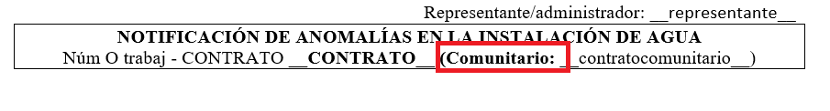

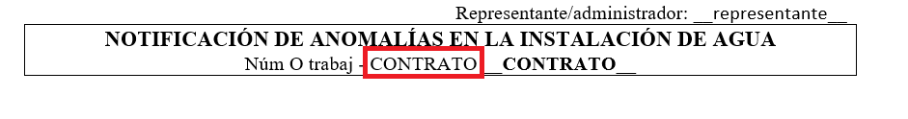

# Diferencia anomilias si apto - no apto

Segundo párrafo si Apto

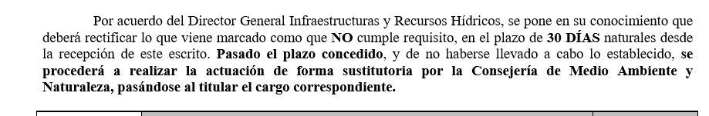

Segundo párrafo no Apto

